HMS – UKA 2020
SMÅMEIS
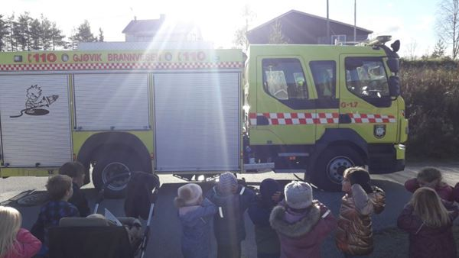

Gjennom utforsking, opplevelser og erfaringer skal barnehagen bidra til å gjøre barna kjent med eget nærmiljø, samfunnet og verden
(Rammeplan for barnehager)

Vi starta Hms- uka vår med førstehjelp og hva vi skal gjøre når noen skader seg. Vi fikk hilse på Henry førstehjelp også.
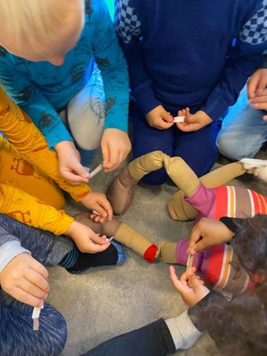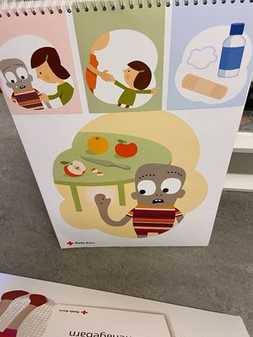
Vi lekte sykestue og Henry fikk masse førstehjelp og plaster
Rammeplan for barnehager:
Gjennom arbeid med kropp, bevegelse, mat g helse skal barnehagen bidra til at barna blir kjent med egne behov, får kjennskap til menneskekroppen og utvikler gode vaner for hygiene og et variert kosthold.
Tirsdag og onsdag ble viet til trafikk og politi. Tirsdag hilste vi på Tarkus som vet mye om hva som er lurt å gjøre ute i trafikken. Etterpå gikk vi en tur i nærområdet, øvde oss på å gå på kanten, så på skilt og hadde med oss en trafikkbingo.
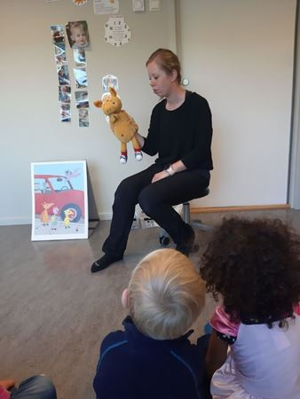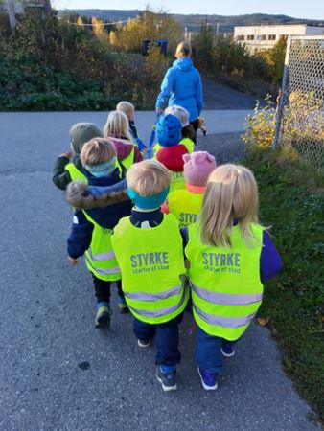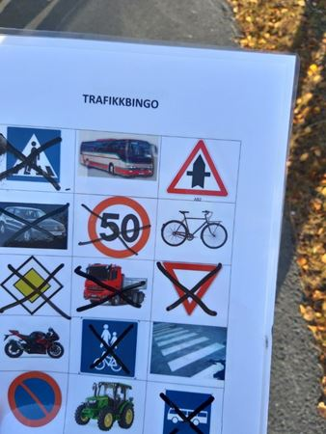
Onsdag var vi i barnehagen og lagde vår egen sykkelløype med skilt. Noen var også politi og sørget for at alt gikk riktig for seg i trafikken. Vi øvde oss på å stoppe, vente på tur og vise hensyn.
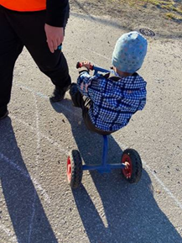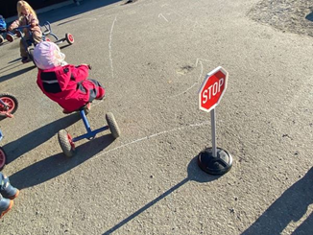
Rammeplan:
Gjennom arbeid med nærmiljø og samfunn skal barnehagen bidra til at barna utforsker ulike landskap, blir kjent med institusjoner og steder i nærmiljøet og lærer å orientere seg og ferdes trygt.
På torsdag og fredag var tema brann og brannvern.
På torsdag snakket vi om brannøvelse og hva vi må gjøre når brannalarmen går. Dette fikk vi prøvd oss på da vi hadde brannøvelse etter lunsj. Brannbamsen Bjørnis viste oss hva som er lurt å gjøre.
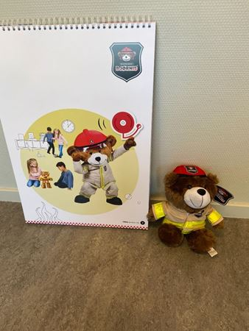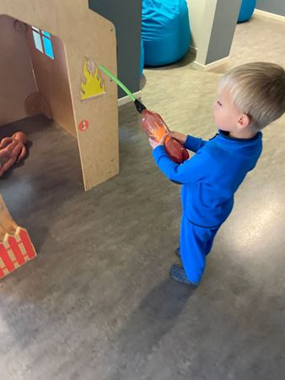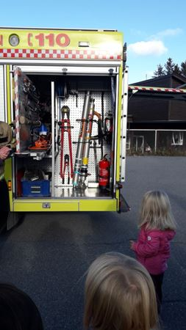
På fredag var det tid for å leke brannmenn, så vi lekte at vi slukket brann i barnehagen. Og etterpå var vi så heldige å få besøk av to brannmenn og en brannbil. Det var kjempestas De fortalte og vist hva som var inne i brannbilen, og da de reiste, var det med både blålys og sirene.
Hele uka har vi sunget Bæ-bu-sangen og øvd på nødnumre

